# 平台消息弹出框配置使用说明

首先，需要引入JS文件：jquery.message.js，所在位置：static/jquery/jquery.message.js。



其次，修改sysindex.jsp文件，修改内容如下：

1. 引入对应JS

15行



1. 定时任务调用方法，15min一次。

25行——27行

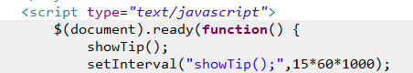

1. showtip()方法

164行——184行

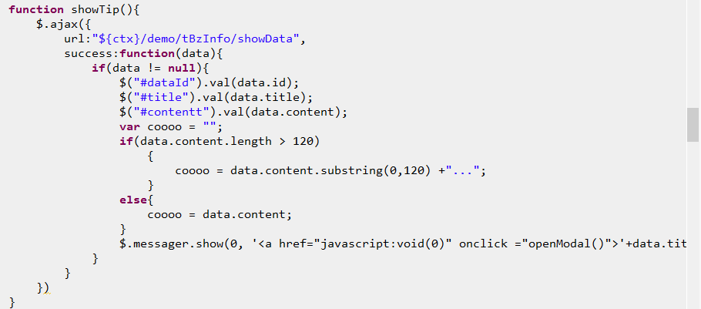

1. 模拟弹框方法

157行——162行

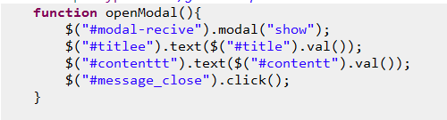

1. 使用的隐藏input

224行——226行



1. 模拟弹框内容

311行——329行

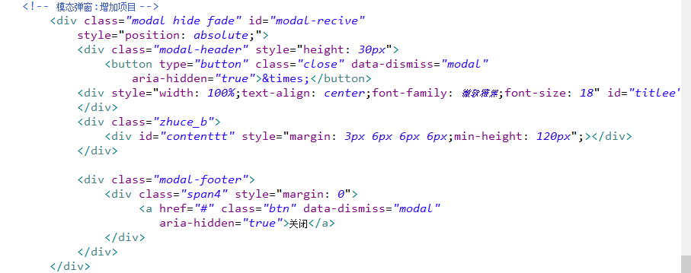

另附对应修改完成的sysindex.jsp文件：

